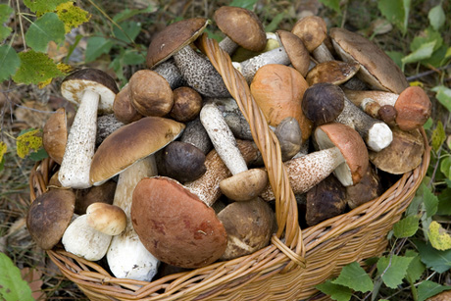
Salón de actos - Casa de la Cultura “Severo Ochoa” de Noreña
Viernes, 7 de Noviembre de 2014 - 20,15 horas
Las Setas, venenos y medicinas (tóxicas y medicinales)
Josep Piqueras Carreras
Conferenciante:
Conferencia

